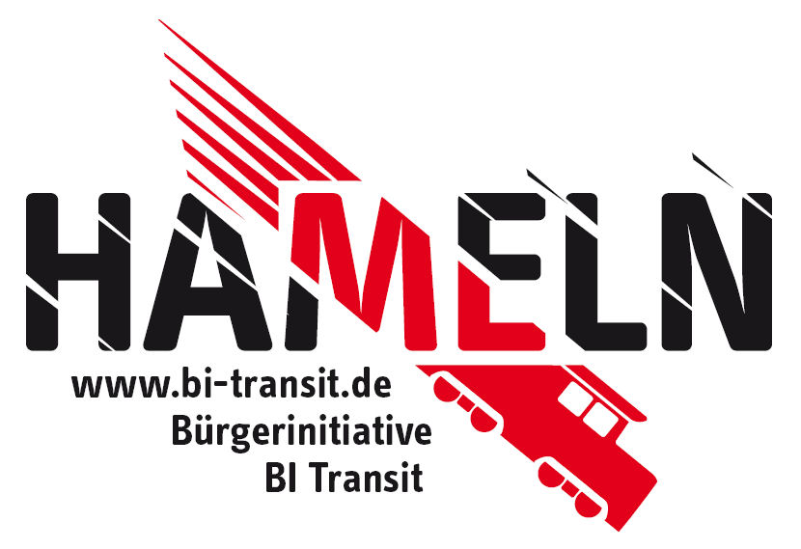
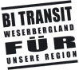
Aktionsbündnis BI TRANSIT – FÜR UNSERE REGION
Verbund der Bürgerinitiativen BI TRANSIT WESERBERGLAND e.V. Coppenbrügge und BI TRANSIT e.V. Hameln

Pressemitteilung 01 | 2013 03.01.2013
Berlin, wir warten!
Tausende Bürger im Weserbergland erwarten Antwort auf ihre Petition an den Deutschen Bundestag, Offener Brief des Aktionsbündnisses BI TRANSIT - FÜR UNSRERE REGION
Bereits im Dezember 2011 hatte das Aktionsbündnis eine von mehr als 11.500 Bürgern unterzeichnete Petition an den Deutschen Bundestag gerichtet und gefordert, den gesetzlich beschlossenen Ausbau der Bahnstrecke Minden - Hannover (Nordroute) voranzutreiben. Im Gegenzug soll die Planung für den Ausbau der mitten durch das Weserbergland führenden „Löhner Bahn“ (Südroute) zur schweren Gütertransitstrecke fallen gelassen werden. Da nach mehr als 12 Monaten noch immer keine aussagekräftige Antwort aus Berlin vorliegt, wendet sich die BI nunmehr mit einem Offenen Brief an den Deutschen Bundestag.
„Es ist mehr als verständlich, dass die Menschen nach über einem Jahr des Wartens ungeduldig werden. Für uns Bürger ist eine derart lange Bearbeitungsdauer nicht nachvollziehbar“, erläutern die Initiatoren Diethard Seemann und Bettina Tovar-Luthin und sehen in der noch immer ausstehenden Antwort kein gutes Zeichen für unsere Demokratie. „Viele Bürger sind frustriert und sehen sich in ihren Vorurteilen gegenüber der Politik bestätigt“, stellen die Initiatoren mit Bedauern fest. Daher fordern sie Berlin mit ihrem Offenen Brief auf, ein deutliches Zeichen gegen die immer weiter zunehmende Politikverdrossenheit der Menschen zu setzen.
„Berlin ist jetzt am Zug! Gerade vor dem Hintergrund der anstehenden Wahlen ist es wichtiger denn je, dass die Menschen erkennen können, dass ihre Anliegen von der Politik ernst genommen werden.“ so die Initiatoren.
Weitere Informationen finden Sie unter www.bi-transit-weserbergland.de oder www.bi-transit.de.

gez. Diethard Seemann gez. Bettina Tovar-Luthin
Vorsitzender Vorsitzende
BI TRANSIT WESERBERGLAND e. V. BI TRANSIT e. V.
bi-transit-weserbergland@t-online.de vorstand@bi-transit.de
www.bi-transit-weserbergland.de www.bi-transit.de
0176 99272415 0175 2828023

